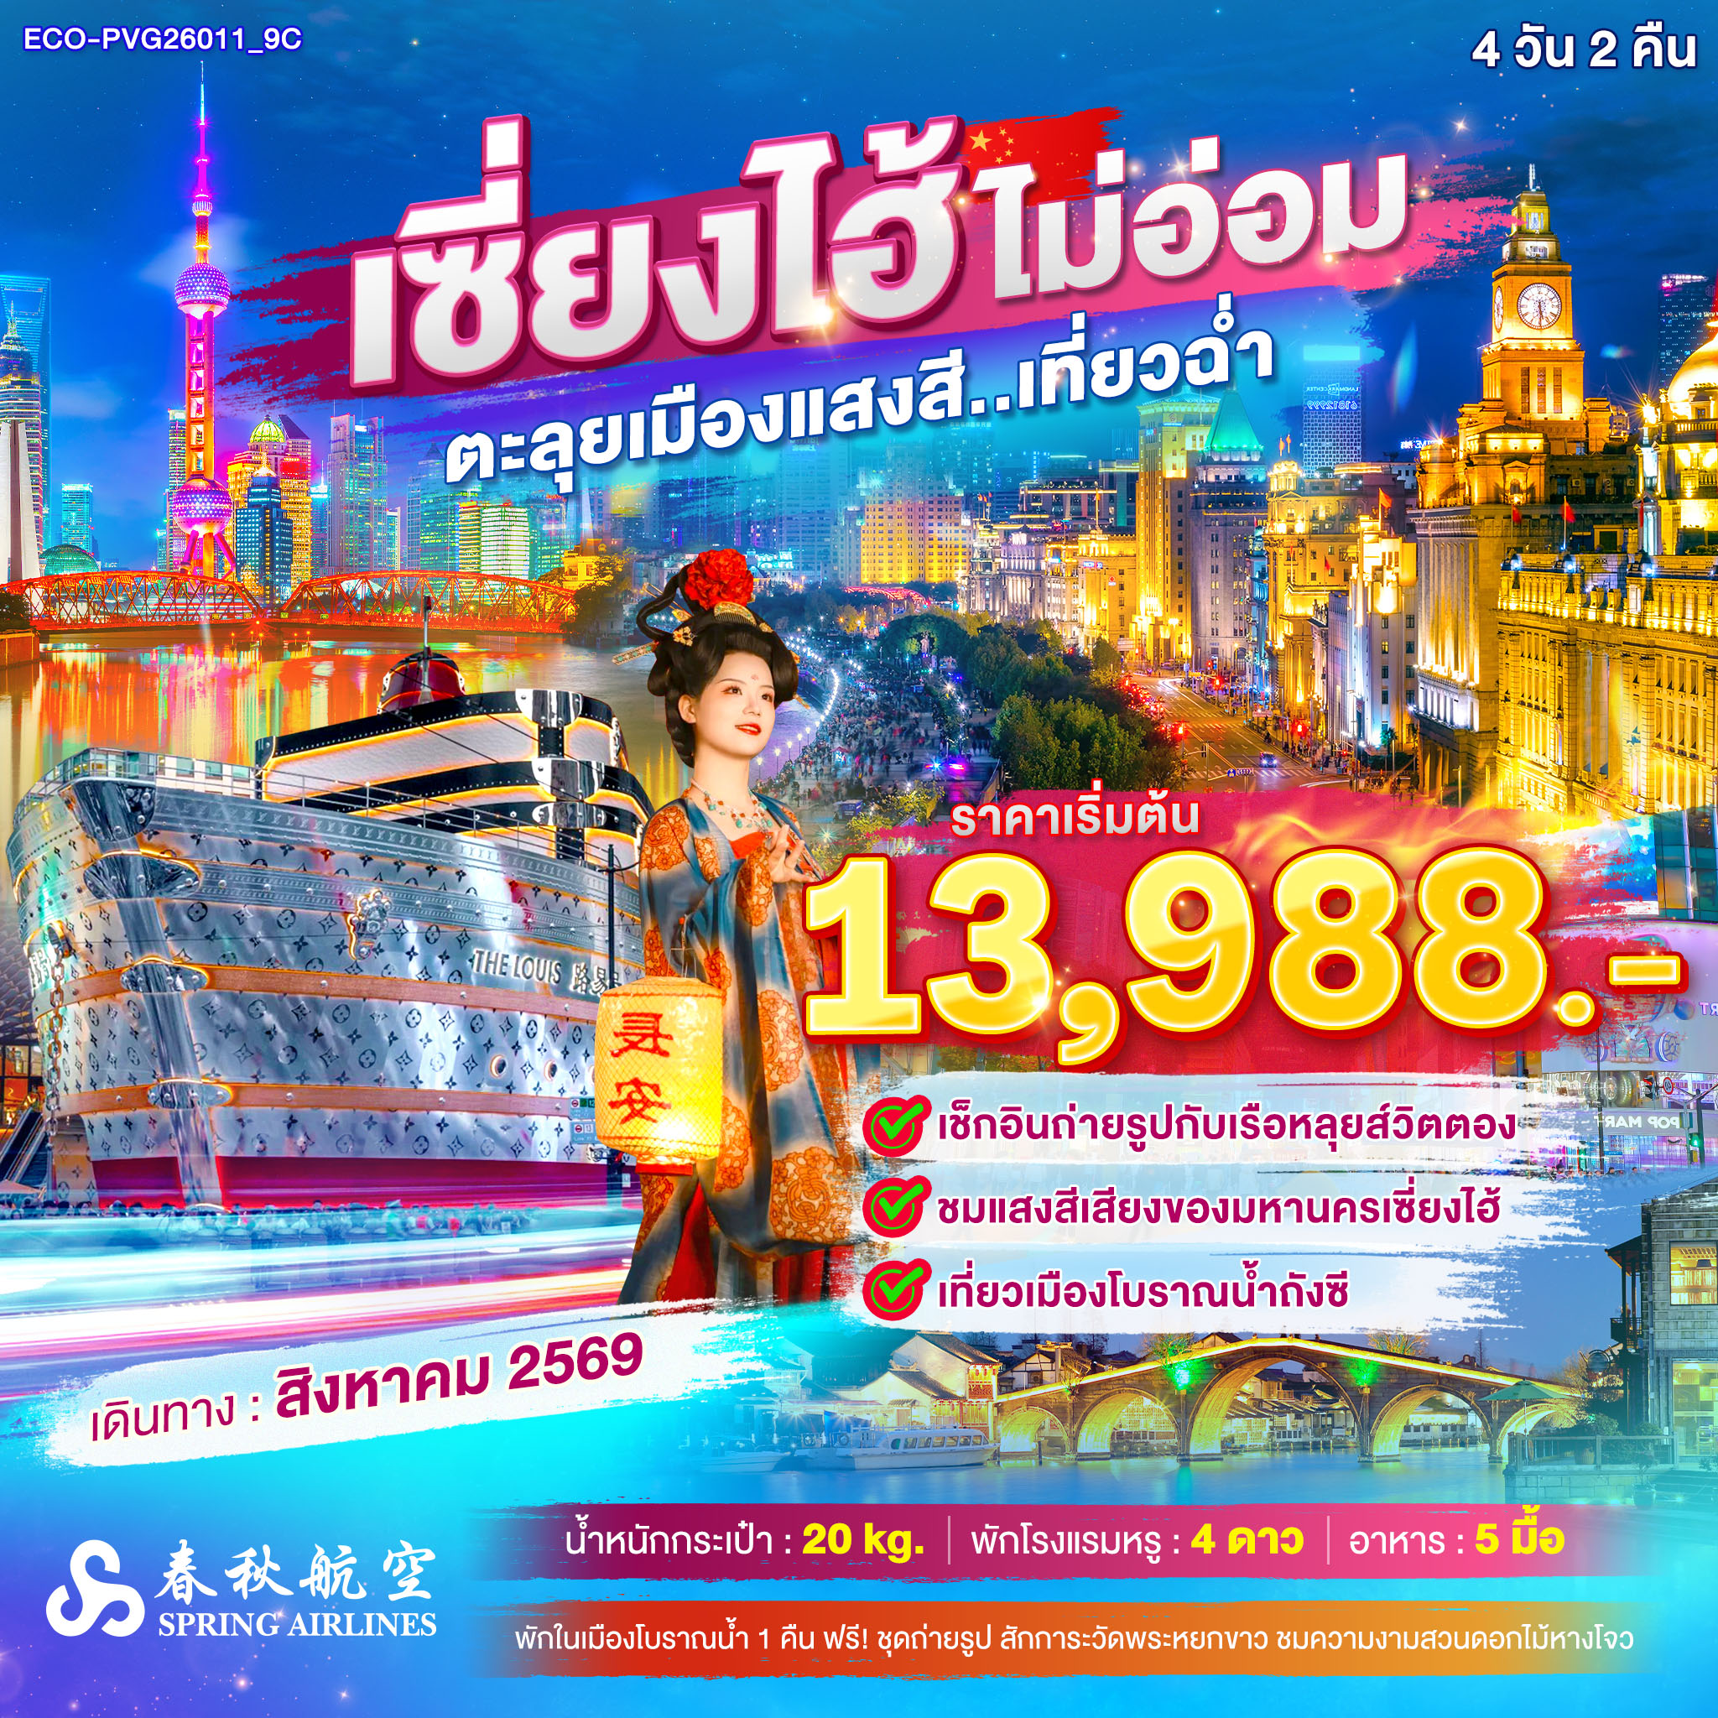

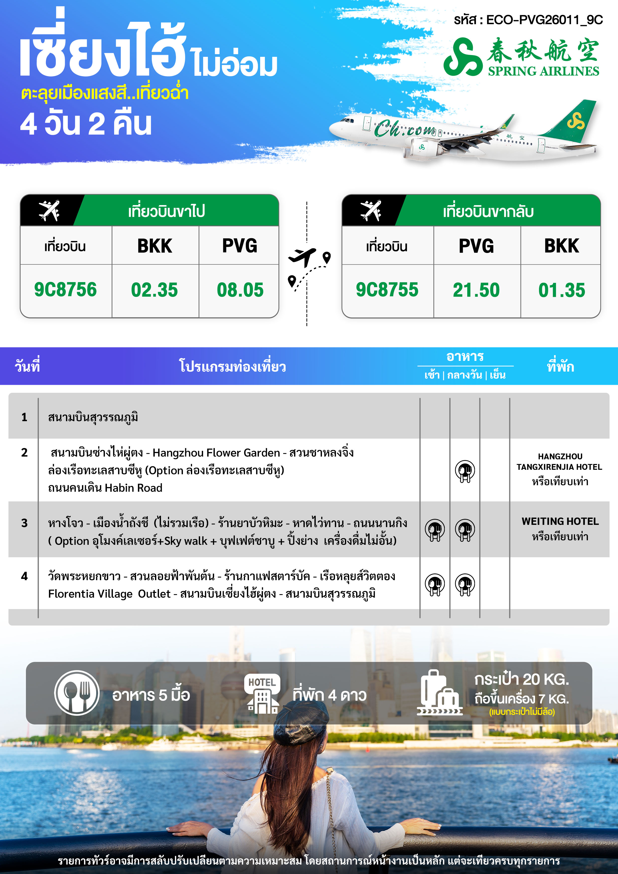

วันเดินทาง | จำนวน | ราคาผู้ใหญ่  พัก 2-3 ท่าน | พักเดี่ยว  (ชำระเพิ่ม)
09 – 12 สิงหาคม 2569 | 20+1 | 13,988 | 2,500
13 – 16 สิงหาคม 2569 | 20+1 | 14,998 | 2,500
19 – 22 สิงหาคม 2569 | 20+1 | 14,998 | 2,500
อัตราค่าทัวร์ไม่รวมค่าทิปไกด์ท้องถิ่นและคนขับรถ ท่านละ 2,000 บาท / ** ไม่รับลูกค้าจอยแลนด์ **
เข้าร้านรัฐบาล 2 ร้าน (ร้านชา / ร้านยาบัวหิมะ)

โปรดอ่านอย่างละเอียด:
- เนื่องจากห้องพักของโรงแรมในประเทศจีนนั้น มีห้องพักประเภท DOUBLE BED (DBL) ค่อนข้างจำกัด หากลูกค้ามีความประสงค์จะพักห้องประเภทนี้ กรุณาแจ้งเจ้าหน้าที่ล่วงหน้าก่อนทำการจองเท่านั้น บริษัทฯ จะยึดประเภทห้องพักตามใบจองจากบริษัทเอเจนซี่ที่ท่านทำการจองทัวร์มาเท่านั้น หากมีการปรับเปลี่ยนห้องพักในระยะเวลาใกล้วันเดินทาง ขอสงวนสิทธิ์เปลี่ยนแปลงประเภทห้องพัก หรือเรียกเก็บค่าใช้จ่ายเพิ่มเติ่ม
- จองทัวร์พร้อม **ชำระค่าทัวร์เต็มจำนวน** ก่อนการเดินทางอย่างน้อย 5-7 วัน มิเช่นนั้นจะถูกยกเลิกการจองโดยอัตโนมัติ (ช่วงวันหยุดยาวหรือวันหยุดนักขัตฤกษ์ ควรชำระก่อนเดินทางไม่น้อยกว่า 30 วัน)
- โรงแรมที่ระบุในรายการทัวร์เป็นเพียงโรงแรมที่นำเสนอเบื้องต้นเท่านั้น ซึ่งอาจจะมีการเปลี่ยนแปลง แต่โรงแรมที่เข้าพักจะเป็นระดับเดียวกันเท่านั้น ตามมาตรฐานโรงแรมประเทศจีน
- การท่องเที่ยวภายในอุทยานต่างๆ ไกด์ท้องถิ่นและหัวหน้าทัวร์จะใช้วิจารณญาณในการจัดการโปรแกรมท่องเที่ยวตามจุดต่างๆ ภายในอุทยาน แต่ด้วยปัจจัยต่างๆ อาจทำให้เก็บบางสถานที่ไม่ครบ หรือไม่ใช่จุดที่ระบุในรายการ ซึ่งจะขึ้นอยู่กับการใช้เวลาในแต่ละสถานที่ การรักษาเวลาของคณะ และสภาพอากาศในวันนั้นๆ
- โปรแกรมทัวร์ที่ต้อง ลงร้านรัฐบาล หากท่านไม่ประสงค์จะเข้าร้านรัฐบาลจะมีค่าใช้จ่ายเพิ่ม ท่านละ 400 หยวน/ร้าน
- โปรแกรมที่มีการเดินทางด้วยรถไฟความเร็วสูง กรณีเปลี่ยนแปลงคนเดินทางจะต้องทำการออกตั๋วรถไฟความเร็วสูงใหม่เท่านั้น ไม่สามารถเปลี่ยนแปลงชื่อผู้เดินทางได้ทุกกรณี หากตั๋วรถไฟรอบที่ระบุในโปรแกรมการเดินทางเต็ม หรือไม่สามารถทำการจองได้ อาจจะมีการสลับปรับเปลี่ยนรอบรถไฟหรือสถานีต้นทาง/ปลายทาง
- อาหารบนเครื่องทั้งขาไปและขากลับ (เฉพาะสายการบินประเทศจีน) อาจจะมีการปรับเปลี่ยนจากอาหารอุ่นร้อนเป็นอาหารว่าง หรือยกเลิกโดยไม่แจ้งล่วงหน้า ทั้งนี้ขึ้นอยู่กับสายการบินเป็นผู้กำหนด
- เที่ยวบินแบบเหมาลำ (Charter Flight) กรณียกเลิกการเดินทางไม่สามารถคืนค่าตั๋วเครื่องบินได้ทุกกรณี
- ทางบริษัทฯ ขอสงวนสิทธิ์ไม่หักคืนค่าวีซ่าในทุกกรณี เนื่องจากทางรัฐบาลไทย-จีนประกาศยกเลิกวีซ่า (ตั้งแต่ 1 มี.ค. 67 เป็นต้นไป) หากมีการเปลี่ยนแปลงจะยึดตามเงื่อนไขท้ายรายการระบุ
- พาสปอร์ตต้องมีอายุการใช้งาน ไม่ต่ำกว่า 6 เดือน นับจากวันที่เดินทางกลับเข้าประเทศไทย และมีหน้าว่างสำหรับลงตราประทับวีซ่า และประทับตราเข้า-ออกประเทศ อย่างน้อย 2 หน้าเต็ม

วันแรก สนามบินสุวรรณภูมิ

23.30. น. พร้อมกันที่ สนามบินสุวรรณภูมิ อาคารผู้โดยสารขาออก ชั้น 4 ประตู 3 ณ เคาน์เตอร์ สายการบินสปริงส์แอร์ (9C) โดยมีเจ้าหน้าที่อำนวยความสะดวกแก่ทุกท่าน
** ตั๋วเครื่องบินของคณะเป็นตั๋วกรุ๊ปไม่สามารถล็อกที่นั่ง หรือเลือกที่นั่งบนเครื่องได้ ซึ่งเป็นไปตามเงื่อนไขของสายการบิน **
วันที่สอง สนามบินซ่างไห่ผู่ตง • Hangzhou Flower Garden • สวนชาหลงจิ่ง • ล่องเรือทะเลสาบซีหู
( Option ล่องเรือทะเลสาบซีหู) • ถนนคนเดิน Habin Road (-/กลางวัน/-)

02.35 น. ออกเดินทางสู่ มหานครเซี่ยงไฮ้ ประเทศจีน โดยเที่ยวบินที่ 9C8756 (ไม่มีบริการอาหารบนเครื่อง)
08.05 น. เดินทางถึง สนามบินเซี่ยงไฮ้ผู่ตง ผ่านพิธีการตรวจคนเข้าเมืองเป็นที่เรียบร้อยแล้ว (เวลาท้องถิ่นที่จีน เร็วกว่าประเทศไทย 1 ชั่วโมง กรุณาปรับเวลาของท่านเพื่อความสะดวกในการนัดหมาย) หลังผ่านขั้นตอนการตรวจคนเข้าเมือง และตรวจรับสัมภาระเรียบร้อยแล้ว ยินดีต้อนรับทุกท่านสู่ สาธารณรัฐประชาชนจีน
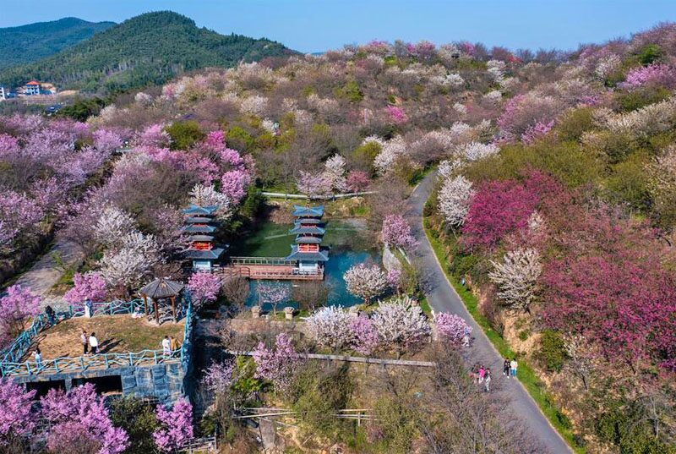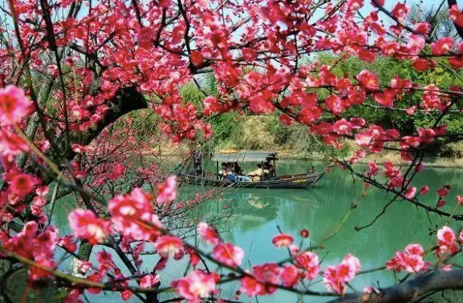
จากนั้น นำท่านชมความงามของ สวนดอกไม้หางโจว (Hangzhou Flower Garden) สวนสวยระดับ 5 ดาวที่รวบรวมมนต์เสน่ห์แห่งธรรมชาติและศิลปะการจัดสวน แบบเจียงหนานโบราณไว้อย่างลงตัว ภายในท่านจะได้ดื่มด่ำกับบรรยากาศอันเงียบสงบ ท่ามกลางหมู่มวลดอกไม้นานาพันธุ์ที่จะผลัดเปลี่ยนหมุนเวียนกันบานสะพรั่งตามฤดูกาล ถือเป็นจุดพักผ่อนทางสายตาที่สมบูรณ์แบบสำหรับผู้ที่ต้องการเก็บภาพบรรยากาศสวนจีนขนานแท้ ที่ผสานเข้ากับทัศนียภาพอันงดงามริมฝั่งทะเลสาบซีหูได้อย่างน่าอัศจรรย์
(หากสวนดอกไม้ร่วงโรยตามสภาพอากาศซึ่งไม่สามารถคาดการณ์ได้ สงวนสิทธิ์นำท่านไป นอร์ธบันด์ กรีนแลนด์ แทน)

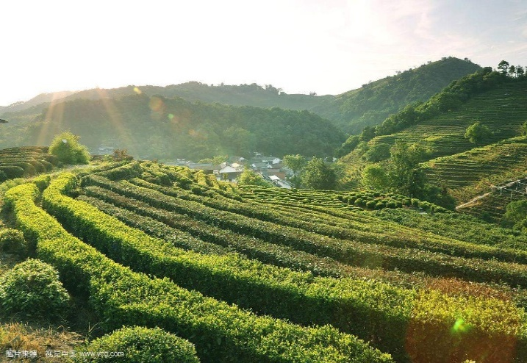
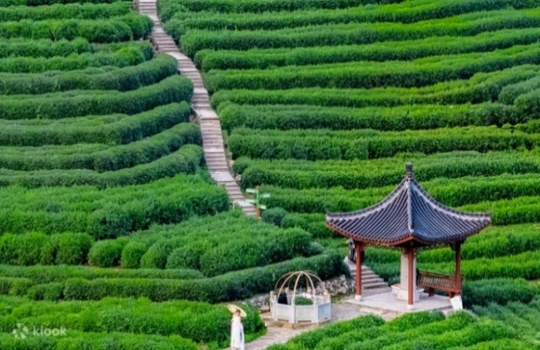
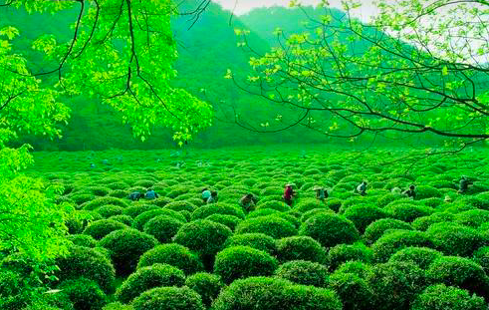
จากนั้น นำท่านเดินทางสู่ สวนชาหลงจิ่ง แหล่งกำเนิดของ "ชาบ่อน้ำมังกร" สุดยอดใบชาเขียวที่ทรงคุณค่าและมีชื่อเสียงที่สุดในโลก จนได้รับสมญานามว่าเป็นจักรพรรดิแห่งชา ท่านจะได้สัมผัสกับทัศนียภาพอันเขียวขยี้ของไร่ชาที่เรียงรายเป็นขั้นบันไดอย่างสุดลูกหูลูกตาบนเนินเขา พร้อมสูดอากาศบริสุทธิ์ และถ่ายรูปในมุมสวยๆ ท่ามกลางบรรยากาศธรรมชาติที่โอบล้อมไปด้วยหุบเขาและตำนานอันเก่าแก่ที่สืบทอดกันมานับพันปีของเมืองหางโจว

ออฟชั่น: ล่องเรือทะเลสาบซีหู อัญมณีเม็ดงามแห่งเมืองหางโจวที่ได้รับการขึ้นทะเบียนเป็นมรดกโลกทางวัฒนธรรม โดยท่านจะได้ลงเรือล่องไปตามผืนน้ำอันนิ่งสงบ ดื่มด่ำกับทัศนียภาพอันสวยงามราวกับภาพวาดพู่กันจีน ชมสัญลักษณ์สำคัญอย่าง "เจดีย์สามสระสะท้อนพระจันทร์" และสะพานหักที่เต็มไปด้วยตำนานความรักของนางพญางูขาว ท่ามกลางบรรยากาศสุดโรแมนติก ราคา 130 หยวน / ท่าน (ชำระได้กับทางไกด์ท้องถิ่นและหัวหน้าทัวร์)
กลางวัน บริการอาหารกลางวัน ณ ภัตตาคาร

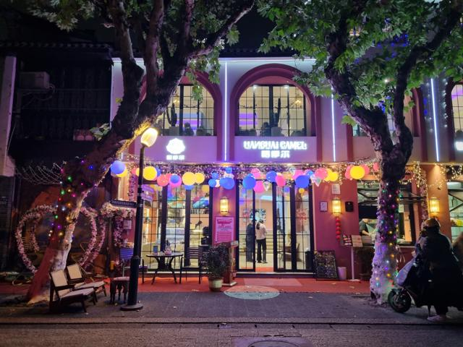
นำท่าน เช็คอินสู่ ถนนคนเดิน Hubin Road ถนนคนเดินริมทะเลสาบซีหู ที่ผสมผสานความคลาสสิกของสถาปัตยกรรมจีนเข้ากับความทันสมัยของมหานครยุคใหม่ได้อย่างลงเพลิดเพลินกับการเดินเลือกซื้อสินค้าแบรนด์เนมชั้นนำระดับโลกและแบรนด์ดังของจีนท่ามกลางบรรยากาศถนนกว้างขวางที่ตกแต่งอย่างสวยงาม ซึ่งบริเวณนี้ยังเต็มไปด้วยร้านอาหารระดับมิชลินไกด์และคาเฟ่สุดชิค ให้ท่านได้อิสระช้อปปิ้งและเก็บภาพบรรยากาศแสงสีในยามค่ำคืนของเมืองหางโจวอย่างจุใจ
เย็น อิสระอาหารเย็นตามอัธยาศัย
จากนั้น พักที่ HANGZHOU TANGXIRENJIA HOTEL หรือเทียบเท่าระดับ (ถ่ายรูปชุด Tang Suit ฟรี )

วันที่สาม หางโจว - เมืองน้ำถังชี (ไม่รวมเรือ) – ร้านยาบัวหิมะ - หาดไว่ทาน – ถนนนานกิง
( Option อุโมงค์เลเซอร์+Sky walk + บุฟเฟต์ชาบู + ปิ้งย่าง เครื่องดื่มไม่อั้น) (เช้า/กลางวัน/-)

เช้า บริการอาหารเช้า ณ ห้องอาหารโรงแรม
นำท่าน สัมผัสมนต์เสน่ห์ เมืองน้ำถังซี เมืองเก่าริมน้ำที่มีประวัติศาสตร์ยาวนานกว่าพันปี และเป็นจุดยุทธศาสตร์สำคัญของคลองขุดต้ายวิ่นเหอ (Grand Canal) มรดกโลกทางวัฒนธรรม ชมสัญลักษณ์อันโดดเด่น “สะพานกวงจี้” สะพานหิน 7 โค้งเพียงแห่งเดียวที่ทอดข้ามคลองสายหลัก ให้ท่านได้ทอดน่องชมวิถีชีวิตชาวบ้านริมน้ำและสถาปัตยกรรมบ้านเรือนแบบจีนโบราณที่ยังคงความงดงามและเงียบสงบ (ไม่รวมค่าล่องเรือ)
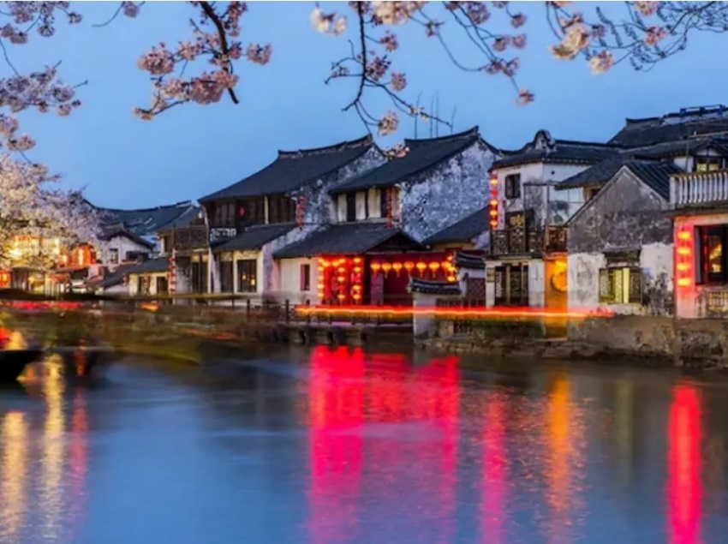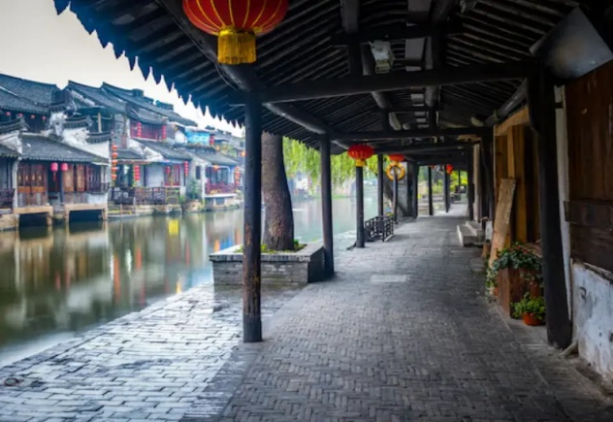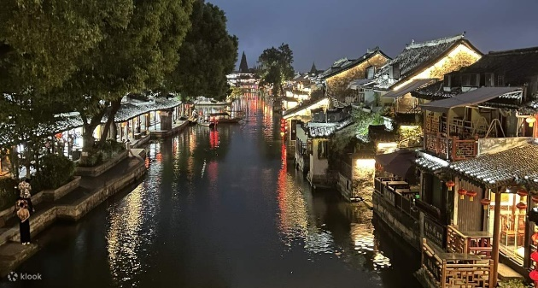

จากนั้น เดินทางสู่ ร้านยาบัวหิมะ รับฟังเรื่องราวการแพทย์แผนจีนที่มีมาอย่างยาวนาน พร้อมเลือกซื้อผลิตภัณฑ์ยอดนิยม “บัวหิมะ” ซึ่งได้รับความนิยมอย่างมาก เป็นของฝากขึ้นชื่อที่พลาดไม่ได้เมื่อมาเยือนเมืองจีน
กลางวัน บริการอาหารกลางวัน ณ ภัตตาคาร
นำท่านสู่ หาดไว่ทาน หรือ เดอะบันด์ แลนด์มาร์คอันดับหนึ่ง ของมหานครเซี่ยงไฮ้ เดินชมความสง่างามของกลุ่มอาคารสไตล์ตะวันตกย้อนยุค ที่ตั้งตระหง่านเลียบแม่น้ำหวงผู่ พร้อมชมวิวพาโนรามาของหอไข่มุกและตึกระฟ้าฝั่งผู่ตง ซึ่งเป็นจุดถ่ายรูปที่สะท้อนถึงความรุ่งเรืองของเซี่ยงไฮ้ได้ดีที่สุด
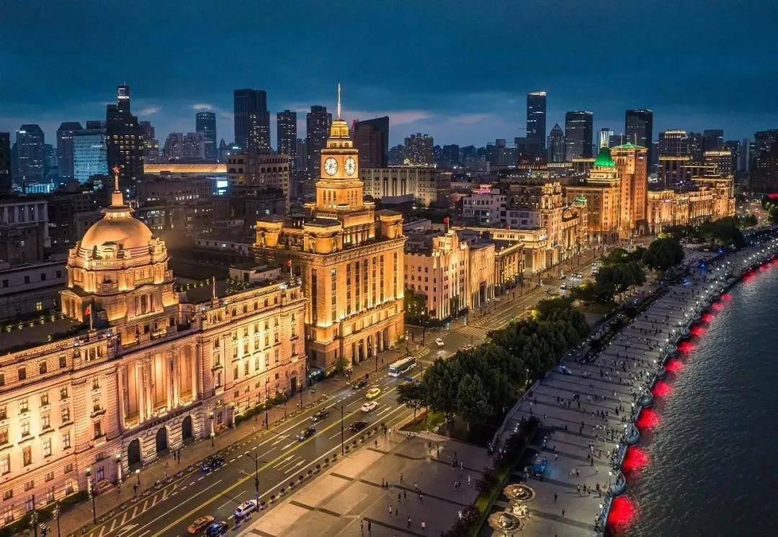
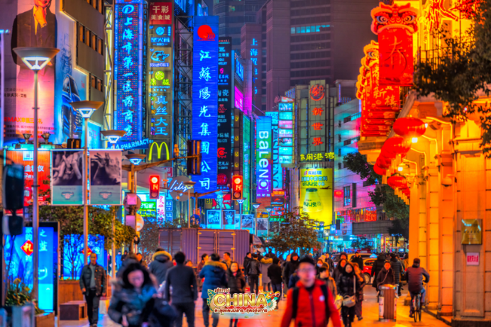
นำท่าน อิสระช้อปปิ้ง ถนนนานกิง เป็นย่านการค้าที่คึกคักที่สุดแห่งหนึ่งในเมือง มีประวัติศาสตร์ยาวนากว่า 100 ปี ปัจจุบันย่านนี้ผสมผสานระหว่างศูนย์การค้าบนอาคารสูงและอาคารสไตล์โคโลเนียลปะปนไปกับร้านค้าริมถนน มีสินค้าแบรนด์เนม ร้านอาหารฟาสต์ฟู้ดนานาชาติ ร้านขายผ้าไหม และร้านขายหยก จุดที่ห้ามพลาด! ร้าน POPMART FLAGSHIP STORE หนึ่งในสวรรค์ของคนรักอาร์ตทอย จุดสังเกต คือ ร้านจะอยู่ติดหัวมุมถนนมีขนาดใหญ่โตถึง 2 ชั้น ซึ่งสังเกตได้ง่ายมากๆ และ ร้าน MINISO LAND อาณาจักรมินิโซแห่งแรกของจีน รวมตัวการ์ตูนน่ารักๆ ไว้มากมาย
เย็น อิสระอาหารเย็นตามอัธยาศัย
จากนั้น พักที่ WEITING HOTEL หรือเทียบเท่าระดับ

ออฟชั่น: อุโมงค์เลเซอร์ เป็นอุโมงค์ลอดใต้แม่น้ำหวงผู่แห่งแรกในประเทศจีน ที่เชื่อมระหว่างย่านเดอะบันด์ (The Bund) และหอไข่มุก (Oriental Pearl Tower) โดยใช้รถรางไฟฟ้าขนาดเล็กที่นำผู้โดยสารเดินทางข้ามฝั่ง รวมอาหารเย็นเมนู บุฟเฟต์ชาบู ปิ้งย่าง และ เครื่องดื่มไม่อั้น ราคา 300 หยวน / ท่าน (ชำระได้กับทางไกด์ท้องถิ่นและหัวหน้าทัวร์)
วันที่สี่ วัดพระหยกขาว • สวนลอยฟ้าพันต้น • ร้านกาแฟสตาร์บัค • เรือหลุยส์วิตตอง • Florentia Village Outlet • สนามบินเซี่ยงไฮ้ผู่ตง • สนามบินสุวรรณภูมิ (เช้า/กลางวัน/-)

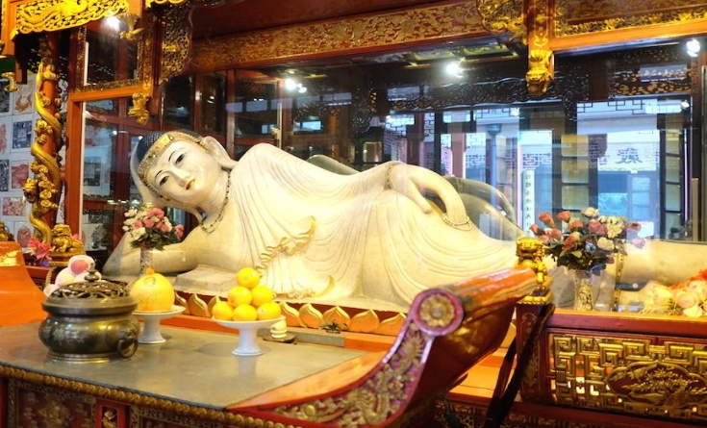
เช้า บริการอาหารเช้า ณ ห้องอาหารโรงแรม
นำท่าน เดินทางไปยัง วัดพระหยกขาว วัดชื่อดังที่มีความสำคัญที่สุดแห่งหนึ่งของเมืองเซี่ยงไฮ้ ชมความงดงามขององค์พระพุทธรูปปางมารวิชัยและปางไสยาสน์ที่อัญเชิญมาจากประเทศเมียนมา ซึ่งแกะสลักจากหยกขาวทั้งองค์อย่างประณีตงดงาม พร้อมชมสถาปัตยกรรมอารามจีนโบราณที่เปี่ยมด้วยความศรัทธาและความเงียบสงบ
จากนั้น เดินทางไปยัง สวนลอยฟ้าพันต้น สถาปัตยกรรมภูเขาต้นไม้ที่ได้รับการขนานนามว่าเป็น "สวนลอยฟ้าแห่งบาบิโลน" ยุคปัจจุบัน โดดเด่นด้วยเสาคอนกรีตลดหลั่นกันกว่า 1,000 ต้น ที่ประดับด้วยต้นไม้นานาพันธุ์อย่างอลังการ ให้ท่านได้ถ่ายรูปคู่กับอาคารดีไซน์แปลกตาและสัมผัสพื้นที่แห่งศิลปะและไลฟ์สไตล์ที่ทันสมัยที่สุดของเซี่ยงไฮ้
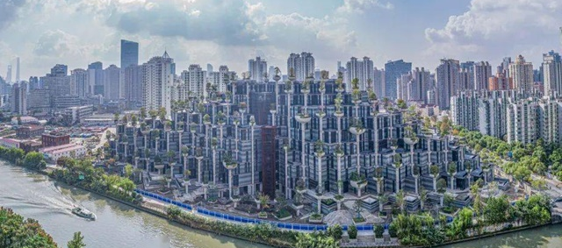
จากนั้น นำท่านชม Starbucks Reserve Roastery ร้านกาแฟบนโรงคั่วที่ใหญ่ที่สุดในโซนเอเชีย เชคอินแลนด์มาร์คใจกลางมหานครเซี่ยงไฮ้ เรือหลุยส์วิตตอง (ถ่ายรูปด้านนอก) ถือเป็นแลนด์มาร์คทางศิลปะแห่งเดียวของ “หลุยส์วิตตอง” ในโลกที่ใช้ดีไซน์นี้ ตัวเรือและหัวเรือตกแต่งด้วยลายโมโนแกรมโลหะ โครงสร้างด้านบนเป็นแบบเลเยอร์ที่คล้ายกับหีบเดินทางสุดคลาสสิก สะท้อนถึงแก่นแท้ของแบรนด์ตั้งแต่หัวเรือถึงหัวเรือภายนอกเรือสูงกว่า 30 เมตร ตกแต่งด้วยโทนสีแดงและสีเงินตรงกลาง ตัวเรือถูกออกแบบให้เป็นลวดลายLV และตัวล็อกสุดคลาสสิก แม้แต่ขอบเรือยังประดับด้วยแถบไฟที่ทำให้เกิดแสงสีแดง และน้ำเงินสดใสในยามค่ำคืน
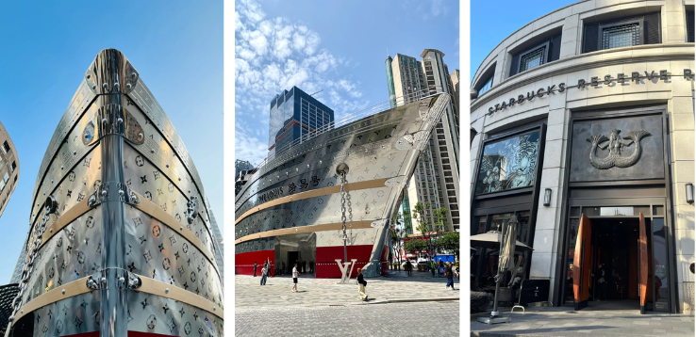
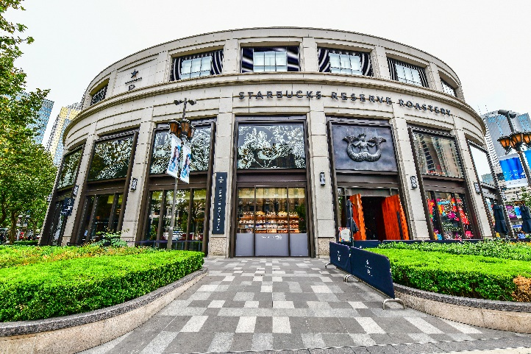
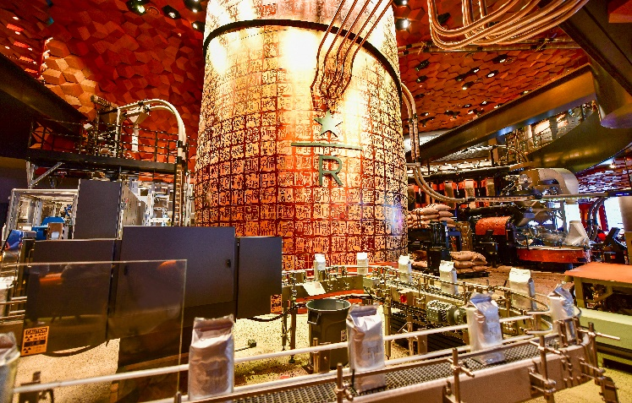

กลางวัน บริการอาหารกลางวัน ณ ภัตตาคาร
นำท่าน ช้อปปิ้งจุใจ ที Florentia Village Outlet เอาท์เล็ตหรูขนาดใหญ่ที่เนรมิตสถาปัตยกรรมสไตล์อิตาลีสุดคลาสสิก ทั้งลานน้ำพุ อาคารสีพาสเทล ให้ท่านได้สนุกกับการเลือกซื้อสินค้าแบรนด์เนมชั้นนำจากทั่วโลกกว่า 200 แบรนด์ ในราคาลดพิเศษสุดคุ้มตลอดทั้งปี เพลิดเพลินกับการถ่ายรูปในบรรยากาศยุโรปสุดชิค ถือเป็นสวรรค์ของนักช้อปที่รวมความหรูหราและความคุ้มค่าไว้ในที่เดียวก่อนเดินทางกลับอย่างประทับใจ

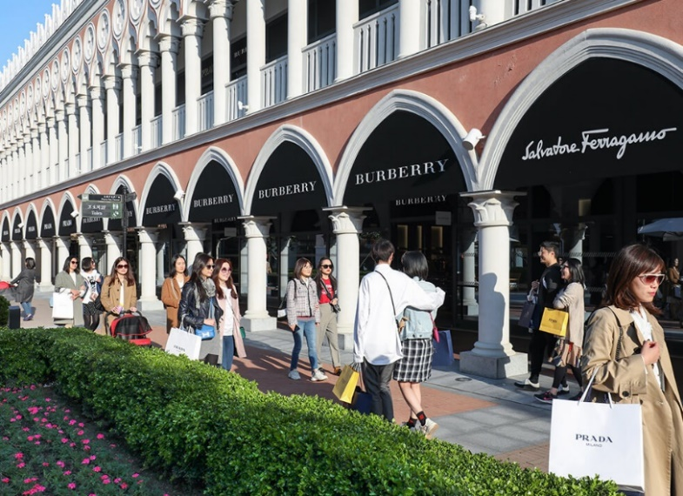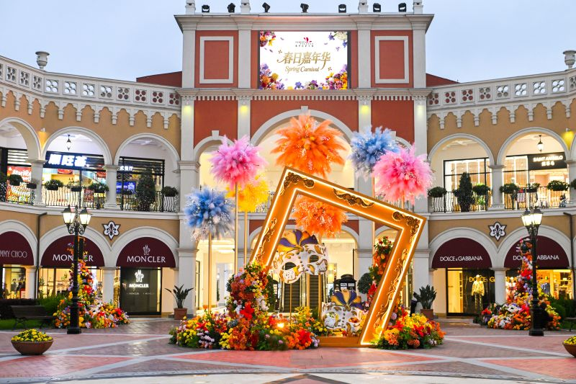

เย็น อิสระอาหารเย็นตามอัธยาศัย
ได้เวลาสมควรนำท่านเดินทางสู่สนามบิน
21.50 น. ออกเดินทางสู่ กรุงเทพฯ ประเทศไทย โดยเที่ยวบินที่ 9C8755 (ไม่มีบริการอาหารบนเครื่อง)
01.35 น. เดินทางถึง สนามบินสุวรรณภูมิ โดยสวัสดิภาพ พร้อมความประทับใจมิรู้ลืม

